7 июня 2023 годя
Конкурс стихов «Душа в заветной лире»
Победители:
Зарина 2 отряд и Мария 3 отряд
Все участники – Молодцы!!!!!

М.Ю. Лермонтов «Люблю Отчизну я…»
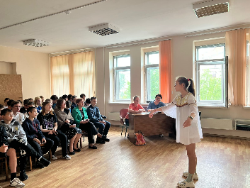
А.С. Пушкин «Я Вас любил…»
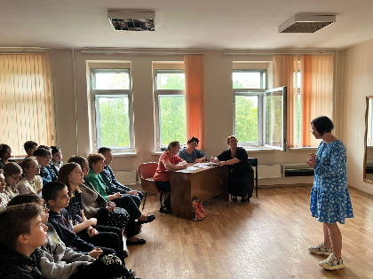

А.А. Фет «Я пришел к тебе с приветом…»
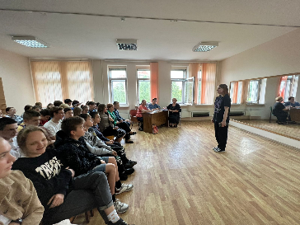
Ольга Бергольц «К сердцу Родины руку тянет…»
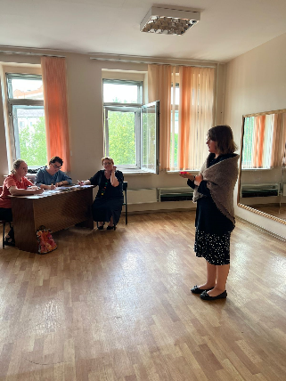

Наргаждение участников
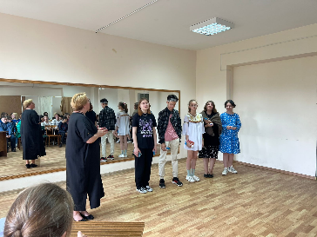

Начали турнир по настольному теннису
https://cloud.mail.ru/public/EGV4/pwM6bsJSg

2 отряд в «Тайм кафе»
